Registrační číslo projektu: CZ.1.07/1.1.38/02.0025
Název projektu: Modernizace výuky na ZŠ Slušovice, Fryšták, Kašava a Velehrad
Tento projekt je spolufinancován z Evropského sociálního fondu a státního rozpočtu České republiky.

FOTOSYNTÉZA A DÝCHÁNÍ ROSTLIN

NÁZEV

Př_029_Fotosyntéza a dýchání rostlin

Autor: Mgr. Petra Barošová

Škola: Základní škola Slušovice, okres Zlín, příspěvková organizace

Anotace:

- Digitální učební materiál (pracovní list) je určen pro opakování a procvičování daného učiva
- Materiál rozvíjí a prověřuje dané učivo
- Je určen pro předmět přírodopis a ročník šestý
- Tento materiál vznikl jako doplňující materiál k učebnici: Přírodopis učebnice pro základní školy a víceletá gymnázia. Plzeň: Fraus, 2010. ISBN 80-7238-
424 - 4.

- Doplňte chybějící slova do jednotlivých vět.

- Fotosyntéza je základní proces, který ovlivňuje _______________ na Zemi.
- Slovo fotosyntéza vzniklo z řeckého slova phos, photós = ________________ a synthesis = shrnutí.
- Při fotosyntéze se využívá energie __________________________ k syntéze organických sloučenin (sacharidů).
- Fotosyntéza probíhá jen v ___________________ zelených rostlin a v mnoha dalších organismech.

- Opravte chybná tvrzení v těchto bublinách týkající se fotosyntézy.
FOTOSYNTÉZA
DO OVZDUŠÍ SE UVOLŇUJE DUSÍK
PROBÍHÁ JEN VE TMĚ
VZNIKAJÍ ZÁSOBNÍ LÁTKY A TO CUKRY

NEVYUŽÍVÁ ENERGIE SLUNEČNÍHO ZÁŘENÍ

- Popište, co se děje při fotosyntéze. Níže uvedená slova zapište správně do rámečků.

KYSLÍK SVĚTLO VODA TEPLO CO₂

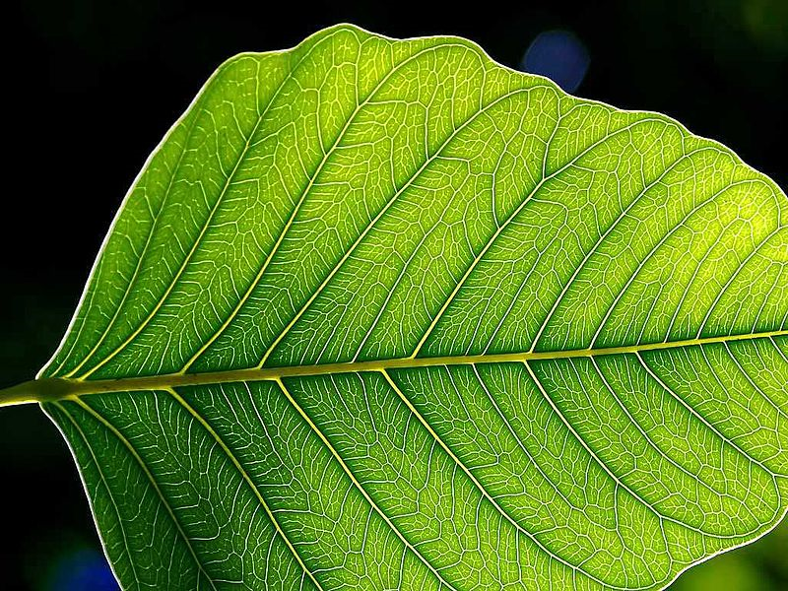

- Posuďte, která tato tvrzení jsou pravdivá a která naopak ne. Připište P nebo L (PRAVDA X LEŽ).

- Dýchání rostlin má stejný průběh jako fotosyntéza.
- Ve srovnání s fotosyntézou je dýchání evolučně mladší děj.
- Dýchání je proces výměny plynů (vody a oxidu uhličitého) mezi organismem a jeho okolím.
- Při dýchání se spotřebovává kyslík.
- Dýchání probíhá jen na světle.
- Dýchání neprobíhá ve všech živých rostlinných buňkách.
- Při dýchání se spotřebovávají zásobní látky jako cukr.

- Doplňte význam fotosyntézy do bublin.

FOTOSYNTÉZA

produkuje organické látky - _______

umožňuje život na _________

existuje více než _____ miliardy let
je považována za nejvýznamnější proces probíhající na Zemi, ovlivňuje život všech _________________

anorganické látky, jež se při fotosyntéze vytvářejí, potřebují organismy k ____________

ŘEŠENÍ:

- Doplňte chybějící slova do jednotlivých vět.

- Fotosyntéza je základní proces, který ovlivňuje život na Zemi.
- Slovo fotosyntéza vzniklo z řeckého slova phos, photós = světlo a synthesis = shrnutí.
- Při fotosyntéze se využívá energie slunečního záření k syntéze organických sloučenin (sacharidů).
- Fotosyntéza probíhá jen v chloroplastech zelených rostlin a v mnoha dalších organismech.

- Opravte chybná tvrzení v těchto bublinách týkající se fotosyntézy.

FOTOSYNTÉZA
VYUŽÍVÁ ENERGIE SLUNEČNÍHO ZÁŘENÍ
DO OVZDUŠÍ SE UVOLŇUJE KYSLÍK
PROBÍHÁ JEN NA SVĚTLE
VZNIKAJÍ ZÁSOBNÍ LÁTKY A TO CUKRY

- Popište, co se děje při fotosyntéze. Níže uvedená slova zapište správně do rámečků.

KYSLÍK SVĚTLO VODA TEPLO CO₂

TEPLO

SVĚTLO
CO₂
VODA
KYSLÍK

- Posuďte, která tato tvrzení jsou pravdivá a která naopak ne. Připište P nebo L (PRAVDA X LEŽ).

- Dýchání rostlin má opačný průběh oproti fotosyntéze. L
- Ve srovnání s fotosyntézou je dýchání evolučně mladší děj. P
- Dýchání je proces výměny plynů (kyslíku a oxidu uhličitého) mezi L organismem a jeho okolím.
- Při dýchání se spotřebovává kyslík. P
- Dýchání probíhá na světle i ve tmě. L
- Dýchání probíhá ve všech živých rostlinných buňkách. L
- Při dýchání se spotřebovávají zásobní látky jako cukr. P

- Doplňte význam fotosyntézy do bublin.

FOTOSYNTÉZA

-produkuje organické látky - cukry

-umožňuje život na Zemi

-existuje více než dvě miliardy let
-je považována za nejvýznamnější proces probíhající na Zemi, ovlivňuje život všech živých organismů

-anorganické látky, jež se při fotosyntéze vytvářejí, potřebují organismy k dýchání

ZDROJE:

- Leaf 1 web.jpg. Cs.wikipedia.org [online]. 2004 [cit. 2013-03-19]. Dostupné z: http://upload.wikimedia.org/wikipedia/commons/thumb/f/f4/Leaf_1_web.jpg/800px-Leaf_1_web.jpg

